Gelée aux fruits rouges
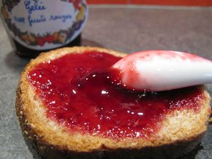
Ingrédients : (pour 3 pots)
- 500 g de fruits rouges (fraises, framboises, cassis, groseilles)
- 350 g de sucre
Recette :
Rincez les fruits sous l'eau froide. Versez les fruits dans une casserole et couvrez-les d'eau. Laissez cuire les fruits pendant 20 mn avec un couvercle. Filtrez le jus dans une passoire fine. Pressez bien sur les fruits pour récolter le maximum de jus.
Pesez le jus obtenu et reversez-le dans la casserole. Ajoutez le sucre en poudre. Portez à ébullition pendant 15 mn sans cesser de remuer.
Pour vérifier si la gelée prend, déposer une cuillerée de gelée sur une assiette et laissez refroidir. Si elle prend, stoppez la cuisson, sinon poursuivez encore quelques minutes. (Si il y a trop de mousse, retirez-la à l'aide d'une écumoire.) Versez la gelée bouillante dans les bocaux et refermez-les immédiatement. Tournez les bocaux et laissez-les refroidir sur le couvercle, à l'envers. C'est pour permettre une bonne stérilisation.
http://www.evacuisine.fr/

